Пән:  Өзін-өзі тану | Күні:28.04.2017ж | Сынып:7«А» | Мұғалім: Абилкалыкова Д.Е.
Тақырыбы | 30-сабақ. Ұрпаққа өшпейтіндей із қалдырған
Құндылығы:  Қасиеттері:  Мақсаты  Міндеттері | Дұрыс әрекет  Сыйлау,ақылмен шешу,өнегелілік  Оқушыларға ұлы адамдардың өмірі мен еңбектері жайында мәлімет бере отырып,қызметінің мәні туралы түсінік беру.  - Оқушыларды ұлы адамдардан өнеге, үлгі алуға баулу;  - Ұлы адамдардың жақсы істерін сезініп көруге,оларды қадірлеп-бағалай алуға үйрету;  - Ақылмен шешуге,өнегелілікке,сыйластыққа тәрбиелеу.
Қолданылатын әдіс-тәсілдер | АКТ, портреттер, әуен, постер құру, эссе жазу, ойын, әңгімелесу,
Қолданылатын ресурстар | Маркерлер, презентация, ватман, әуен, нақыл сөздер, портреттер
Сергіту сәті | Сергітетін сәт «Дәстүрсіз түрде амандасу» (4мин)  Щеңберге тұрып әрқайсысымызбен  1.қол беріп амандасу  2.алақанның сыртқы жақтарымен  3.табанымен  4. тізелерімен  5.иықтарымен  6.мандайларымен |  |  | Оқушылар көңіл күйлері көтеріледі мұғаліммен бірге бүгінгі сабаққа сәттілік тілейді.
Топқа бөлу | Соғыс батырларының суреттері үлестіріледі (1мин)  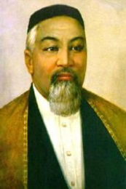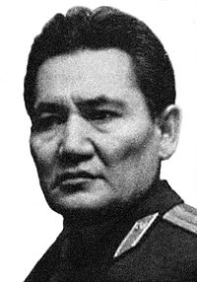 |  |  | Оқушылар таңдаған суреттеріне сай топтарға бөлініп отырады.
Үй тапсырмасын тексеру | Болашақ үшін өзін қандай із қалдырар едің?(4мин)
Оқу ақпараты | Презентация «Ұрпаққа өшпейтіндей із қалдырған» (5мин)
Әңгімелесу | Сұрақтарға жауап беру (5мин)  1)Бауыржан Момышұлының өмірі несімен ұлағатты деп ойлайсыңдар?  2)Ұлы адамдардың істерін мәңгілік есте қалдырудың мәні қандай?  3)Жақсы адам дегенді қалай түсінесің?  4)Жақсы адам елі үшін қалай қызмет етеді?  5)Қандай қасиеттер арқылы адам өз мақсатына жете алады?  Адам баласы өмірге жақсылық нұрын сеуіп, лайықты ғұмыр кешу үшін келеді. Әр адамның өмірлік мақсат-тілегі болады. Аңсаған арманына, көздеген мақсатына қол жеткізу жолында адамдар ізгілік пен адалдықты, ізденіс пен еңбекқорлықты өміріне арқау етеді.
Қорытынды | Постер жасау «Ұрпаққа өшпейтіндей із қалдырған ұлы адамдарды реттеу» ақын және жазушылар, әнші және күйшілер, спортшылар, соғыс батырлары (8мин)
Қорытынды | Эссе «Сен кімді үлгі тұтасың?» (Неге? Сол үшін не істейсің?) (10мин)
Нақыл сөздерді талқылау | (2мин)  1)Тізе бүгіп тірі жүргеннен,  Тіке тұрып өлген артық.  2)Қайратыңа әдісінді жолдас ет,  Әдісіңе ақылынды жолдас ет.
Ән айту | «Сапқа тұр» әні (3мин)
Үйге тапсырма | Өздері тұратын жерде туып-өскен белгілі адамдардың еліне сіңірген қызметі туралы мәліметтер жинап, мақала жазыңдар. (1мин)
Кері байланыс | Сендерге сабақ ұнады ма? Қандай сәттері ұнады? (1мин)
Соңғы тыныштық сәтi. | (Тыныштық... бар жерде, тыныштық... бүкiл әлемде) (1мин)  - Енді көзімізді жұмып осы сабақта айтылған ойлар мен істерді ой елегінен өткізіп көрейікші.  - Барлық айтылған жақсы ойларды жүрегіміздің түкпіріне апарып орналастырайық.  - Енді көздеріңді аша ғойыңдар. Сабақ аяқталды. Бүгінгі күндерің қуаныш әкелсін!

«Бекітемін»
Мектеп директоры:
_________Б. С. Смайлова

Өзін-өзі тану пәнінен
7«А» сынып оқушыларына арналған сабақ жоспары
Тақырыбы: «Ұрпаққа өшпейтіндей із қалдырған»

Өзін-өзі тану мұғалімі
Абилкалыкова Д.Е.

Ақмола облысы
Еңбекшілдер ауданы
Бұланды орта мектебі

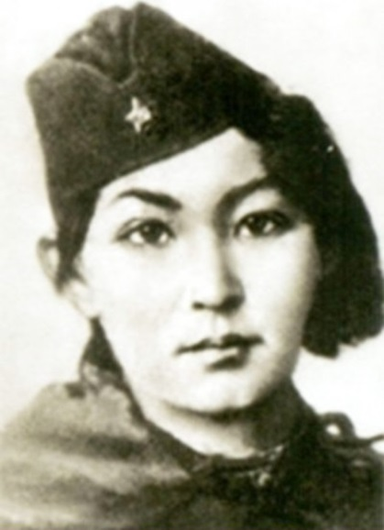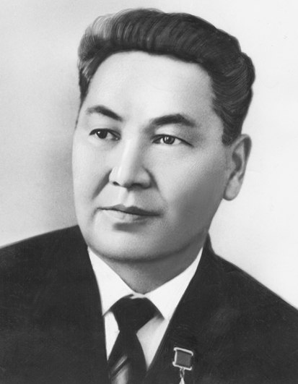
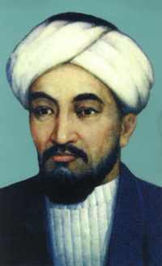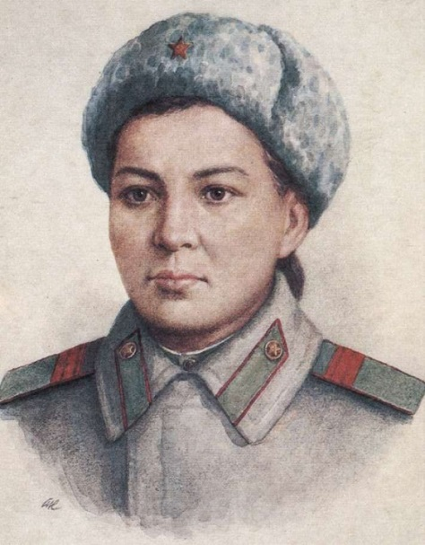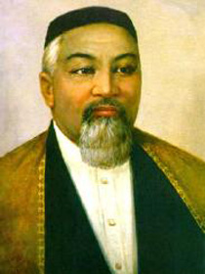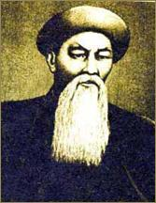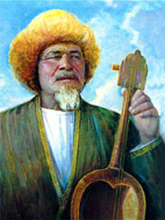


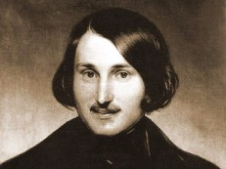
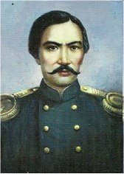
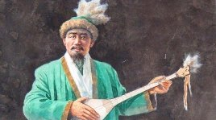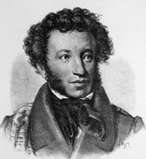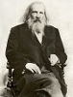

Сұрақтар:
1)Бауыржан Момышұлының өмірі несімен ұлағатты деп ойлайсыңдар?
2)Ұлы адамдардың істерін мәңгілік есте қалдырудың мәні қандай?
3)Жақсы адам дегенді қалай түсінесің?
4)Жақсы адам елі үшін қалай қызмет етеді?
5)Қандай қасиеттер арқылы адам өз мақсатына жете алады?

Нақыл сөздер:
1)Тәртіп тән үшін, ынтымақ жан үшін,
Тәртіпке бас иген – құл болмайды,
Тәртіпсіз - ер болмайды.

2)Қайратыңа әдісінді жолдас ет,
Әдісіңе ақылынды жолдас ет.

